「大人の読書会」に参加しませんか

「読書会」とは、本や読書について自由に話しあうイベントです。
同じ本（課題本）を読んだ人が集まり、印象に残ったことを一人ずつ紹介し、発表した内容について感想を伝えあう中で、自分では得られない発見や本の世界観を広げる場をつくります。

【課題本】 津田梅子に関する伝記や小説等
例：大庭みな子/著『津田梅子』、古川安/著『津田梅子』、
植松三十里/著『梅と水仙』
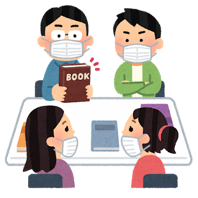
【日 時】 令和４年６月1９日（日）
午前10時～11時半
【場 所】 伊賀市上野図書館 2階視聴覚室
【定 員】 10人（18歳以上）先着順
【申込方法】 窓口・電話
【申込期間】 令和４年５月29日（日）～６月12日（日）

・事前に、課題に沿った本をお読みいただき、読書会にご参加ください。
・大庭みな子/著の『津田梅子』を読まれる場合は、図書館で用意しますので、カウンターに て貸出手続きをお願いします。

※新型コロナウイルス感染症予防のため、手指消毒、マスクの着用をお願いします。
換気を行っていますので、体温調節の出来る服装でご参加ください。
発熱等の症状や、体調に不安を感じられる場合は、参加をお控えください。
※日程等変更になる場合があります。ご了承ください。
【問合わせ】 伊賀市上野図書館
0595-21-6868
【次回以降のお知らせ】
須賀敦子、垣根涼介、辻村深月等の作家の本やテーマに沿った本を予定しています。
（切り取り）

参加申込用紙
 | 令和4年 月 日
住 所
氏 名
電 話 番 号
図書利用カード | 有 ・ 無  ※本の貸出にはカードが必要です。
※以下図書館記入
受付日時・方法 | 月 日 時 窓口 ・ 電話
受付番号
図書利用カード番号
 | 受付のみ ・ 貸出済
貸出期間 | 月 日 ～ 月 日 （延長 ～ 月 日）
返却日
備考

